**PROJECT MANAGEMENT PLAN**

PENGEMBANGAN OTOMASI PERPUSTAKAAN PROVINSI JAWA TENGAH



**Ndalem Perpus**

**Jl. Telekomunkasi No. 1**

**Bandung, 40287**

**2019**

Contents

***1.*** ***Introduction*** 3

***2.*** ***Project Scope Management*** 3

***3.*** ***Project time/schedule Management*** 5

***4.*** ***Project Cost Management*** 5

***5.*** ***Project Quality Management*** 6

***6.*** ***Project Communication Management*** 9

***7.*** ***Project Risk Management*** 9

***8.*** ***Project Procurement Management*** 9

***9.*** ***Project Stakeholder Management*** 9

***10.*** ***Project Human Resource Management*** 9

2. Introduction

Seiring dengan semakin banyaknya tuntutan masyarakat tentang layanan publik dari tahun ke tahun, Organisasi Pemerintah Daerah (OPD) di lingkungan Pemerintah Provinsi Jawa Tengah mau tidak mau, siap tidak siap harus tetap memberikan layanan publik. Dengan jumlah anggota yang kemungkinan besar akan semakin berkurang karena lima tahun ke kedepan jumlah pegawai Aparatur Sipil Negara (ASN) di lingkungan Pemerintah Provinsi Jawa Tengah akan mengalami pengurangan sebanyak +/- 3.500 pegawai karena proses alami yaitu memasuki usia pensiun. Disisi lain penerimaan pegawai Aparatur Sipil Negara Pemerintah Provinsi Jawa Tengah selama beberapa tahun terakhir tidak ada penerimaan pegawai, bahkan untuk tahun selanjutnya. Situasi ini akan menyulitkan Organisasi Pemerintah Daerah yang bertugas memberi layanan publik pada masyarakat.

Salah satu layanan publik yang diberikan kepada masyarakat yaitu layanan perpustakaan.

Masyarakat berharap layanan perpustakaan meningkat dengan ditandai layanan cepat, tepat serta realtime dan diberikan secara percuma. Permaslahan tersebut mau tidak mau harus dihadapi, diatasi dan diantisipasi sejak dini, mengingat proses alami pegawai yang memasuki pensiun tidak mungkin dihambat dandihindari. Untuk mengatasi berkurangnya pegawai, dan layanan publik yang tetap prima, yaitu dengan mengadopsi teknologi informasi yang berbagai pengembangan infrastruktur pelayanan perpustakaan Berbasis Radio Frekuensi Identification (RFID) beserta peralatan dan aplikasinya, pengembangan perpustakaan digital, pengembangan media sosial Perpustakaan Provinsi.

1. Project Scope Management

Project Scope Management adalah suatu kegiatan untuk meyakinkan bahwa semua kegiatan yang dilakukan telah mencakupi semua requirement yang telah didefinisikan, dan tidak terdapat kegiatan tambahan yang tidak berhubungan dengan requirement.

Scope pada dasarnya dapat mengacu pada dua pengertian : Product Scope dan Project Scope. Product Scope adalah fitur dan fungsi yang merupakan karakteristik dari produk atau layanan yang dihasilkan, Sedangkan Project Scope adalah Kegiatan yang dilakukan untuk menghasulkan produk atau layanan. Salah satu cara mendefiniskan scope dengan baik ialah merancang list kegiatan dalam bentuk Work Breakdown Structure.

Berikut adalah WBS untuk Pengembangan Otomasi Perpustakaan Provinsi.

1. Project Conception and Initation
   1. Evaluasi Kasus Terkait dan Rekomendasi Rancangan Project
   2. Penyusunan Project Charter
      1. Definisikan Project System
      2. Resource Plan
      3. Implementation Plan
      4. Project Plan
   3. Presentasi Project Charter kepada PM
   4. Penyesuaian kembali Project Charter (Bilamana diperlukan)
   5. Project Charter : Approved
2. Project Definitin and Planning
   1. Preliminary Scope Statement
      1. Identifikasi Scope
   2. Definisi Project Team
   3. First Meet and Brainstroming 1
   4. Perencanaan Schedule Management Plan
   5. Pembuatan SRS
      1. User Requirement Gathering
   6. Pembuatan SDD
      1. Perancangan Design System
   7. Perancangan Cost Management Plan
      1. Identifikasi Kebutuhan Installasi
3. Project Conception and Initation
   1. Pengadaan Kebutuhan Perangkat Keras
   2. Installasi Awal Perangkat Keras
      1. Pemasangan RFID Tags pada setiap buku
      2. Pemasangan sensor RFID pada Tiap Gate di Area Sirkulasi
      3. Pemasangan Self-Loan Computer pada Area Sirkulasi
      4. Penyiapan Jaringan Intranet untuk setiap perangkat keras
         1. Penyiapan Server
         2. Installasi Cable Management
   3. Installasi Perangkat Lunak
      1. Pembuatan Aplikasi Web/Sistem Informasi Ndalem Perpus
   4. Integration Session
   5. Merampungkan Dokumen Project
   6. Deployment System
4. Project Performance/Monitoring
   1. Pengujian Program
   2. Revisi Sistem (Bila Ada)
   3. Risk Management Document
   4. Membuat User Guide dan Error Handling Document
5. Project Performance/Monitoring
   1. Rilis Program
   2. Pemeriksaan sistem oleh client
   3. Penandatangan Serah Terima Projek
   4. Serah Terima Dokumentasi dan Perangkat
6. Project time/schedule Management

Project Schedule Management adalah jadwal proyek dibuat oleh project manager untuk mengatur manusia didalam proyek dan menunjukkan kepada organisasi bagaimana pekerjaan (proyek) akan dilaksanakan. Ini adalah alat untuk memantau (bagi project manager) apakah proyek dan tim masih terkendali atau tidak.

Project schedule berbentuk kalender yang dihubungkan dengan pekerjaan yang harus dikerjakan dan daftar resource yang dibutuhkan. Sebelum jadwal dibuat, WBS harus terlebih dahulu ada, jika tidak maka jadwal tersebut akan terkesan mengada-ada.

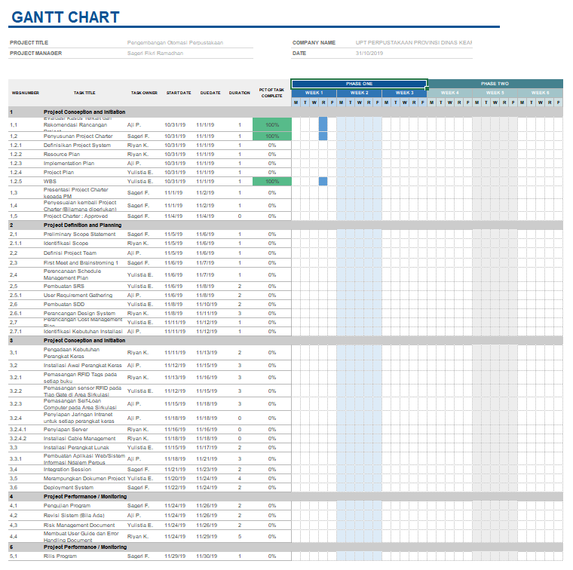

Gambar 1. Gantt Chart

1. Project Cost Management

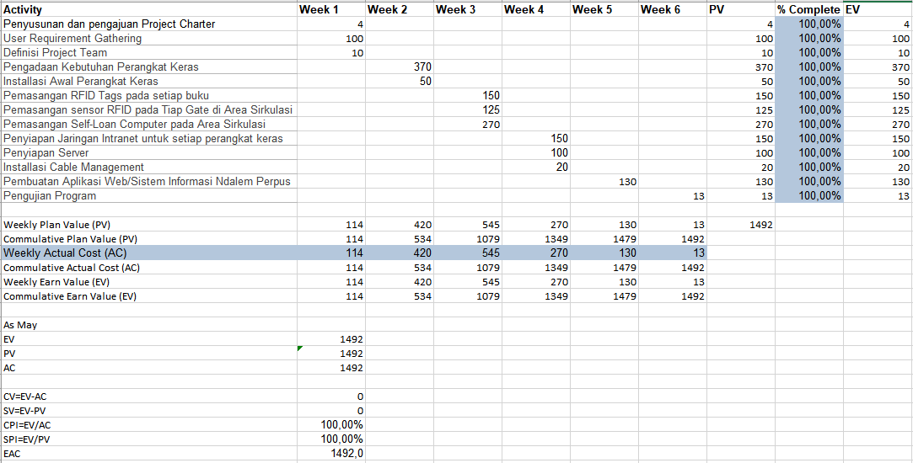

Gambar 2. EVC

1. Project Quality Management

## Peran dan Tanggung Jawab

Tabel 1. Peran dan Tanggung Jawab

|  |  |  |
| --- | --- | --- |
| **Peran** | **Wewenang** | **Tanggung Jawab** |
| Project Manager | * Menyetujui dan menghentikan tahapan yang dilakukan dalam pengembangan proyek * Membuat keputusan terhadap suatu masalah yang terjadi dalam pengembangan proyek | * Mengontrol semua kegiatan pengembangan proyek agar selesai sesuai dengan scope, budget, sesuai dengan spesifikasi, dan waktu. |
| Programmer | * Menetukan kebutuhan- kebutuhan fungsional/nonfungsional yang tidak didefiniskan oleh stakeholder * Merubah coding program apabila memang coding sebelumnya tidak efektif | * mengimplementasikan desain yang sudah dirancang sistem analis |
| Business - System Analyst | * Memutuskan kebutuhan utama sistem yang telah digali dari stakeholder | * Menganalisa kebutuhan terhadap stakerholder |
| Documentator and Procurement | * Mengatur segala pertemuan stakeholder dan project team * Mempunyai otoritas semua dokumen proyek sehingga dapat menambah dan merubah konten |  |

## Perencanaan Penjaminan Kualitas

Proses mengidentifikasi standar kualitas yang relevan dengan proyek yang sedang dikerjakan adalah rangkaian yang dilakukan untuk menjamin suatu proyek berhasil memenuhi standar kualitas tersebut. Berikut ini merupakan tingkat kualitas dari beberapa aspek :

* Ketepatan Waktu Pengerjaan Proyek
* Durability Alat dan atau Sistem
* Kelengkapan Fitur
* User Interface

## Daftar lembar kontrol kualitas

Tabel 2. Daftar lembar kontrol kualitas

|  |  |  |
| --- | --- | --- |
| **No** | **Agenda** | **Nilai** |
| **1** | **Pengguna dapat melakukan peminjaman buku** |  |
| **2** | **Pengguna dapat melakukan pengembalian buku** |  |
| **3** | **Sistem dapat membaca RFID Buku dengan baik dan lancar** |  |
| **4** | **Sistem dapat mengenali buku yang dipindai** |  |
| **5** | **Sistem dapat membaca RFID Kartu Pengguna dengan baik dan lancar** |  |
| **6** | **Sistem dapat mengenali Kartu Pengguna yang dipindai** |  |
| **7** | **Sistem dan Alat yang ada dapat berjalan dengan baik dengan durasi pemakaian 12 Jam lamanya** |  |
| **8** | **User Interfacee sudah mumpuni** |  |
| **9** | **Responsifitas sistem dalam menerima inputan dari pengguna** |  |
| **10** | **Permintaan stakeholder sudah terpenuhi** |  |

**Keterangan :**

Penilaian berskala 1-4 yang mana, 1 adalah paling buruk dan 4 adalah paling baik

1. Project Communication Management

Tabel 3. Stakeholder Communications

|  |  |  |  |  |
| --- | --- | --- | --- | --- |
| **Stakeholder** | **Document Name** | **Document Format** | **Contact Person** | **Due** |
| Project Manager | Monthly status report | Email, Hardcopy | Sageri Fikri Ramadhan | First of month |
| System Engineering | Monthly status report | Email, Hardcopy | Aji Priambodo Santoso | First of month |
| Independent Test Group | Weekly status report | Trello | Riyan Kuncoro Jati | First of week |
| Project Technical Lead | Monthly status report | Email | Yulistia Elsa Nursida | First of month |
| Quality Assurance | Monthly status report | Email | Sarah Aulia | First of month |
| Configuration Management | Monthly status report | Email | Muhammad Daffa | First of month |
| S/W Subproject Manager 1 | Weekly status report | Trello | Rahma | First of week |
| S/W Subproject Manager 2 | Weekly status report | Trello | Aditya Hardiansyah | First of week |
| H/W Subproject Manager 3 | Weekly status report | Trello | Rakha | First of week |

Tabel 4. Expectations Management Matrix

|  |  |  |  |
| --- | --- | --- | --- |
| **Measure Of Success** | **Priority** | **Expectations** | **Guidelines** |
| Scope | 1 | Penjelasan mengenai scope yang menjelaskan tentang kebutuhan fungsional dan non-fungsional dan sasaran yang harus dipenuhi. | Setiap kebutuhan harus terpenuhi dan client harus memantau jika terdapat kebutuhan yang tidak terpenuhi. |
| Time | 2 | Penyusunan tenggat waktu dan jadwal yang telah disesuaikan. | Meskipun memiliki tenggat waktu, tetapi hal yang paling diutamakan adalah scope proyek. |
| Cost | 3 | Pemasukan dan pengeluaran harus diperhitungkan dengan benar agar didapatkan pemasukan yang lebih besar daripada pengeluaran | Meskipun estimasi biaya perlu diperhitungkan dengan benar tetapi lebih didahulukan scope dan waktu pengerjaan |

1. Project Risk Management

Risk  plan  adalah  daftar  resiko/masalah  yang  mungkin  terjadi  selama  proyek  berlangsung  danbagaimana  menangani  terjadinya  resiko  tersebut.  Bagaimanapun  juga  ketidakpastian  adalahmusuh  semua  rencana,  termasuk  rencana  proyek.  Terkadang  ada  saja  waktuwaktu  yang  tidakmenyenangkan  bagi  proyek,  banyak  kesulitan  terjadi  misalnya  suatu  resource  tiba-tiba  tidak tersedia. Oleh karenanya risk plan adalah persiapan terbaik menghadapi ketidakpastian.

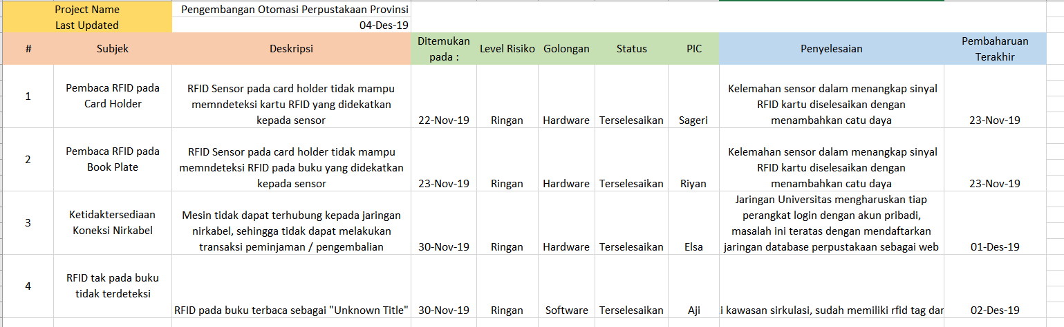

Gambar 3. Risk Mangaement

1. Project Procurement Management

|  |  |
| --- | --- |
| **Activity** | **Keterangan Pengadaan** |
| Penyusunan dan pengajuan Project Charter | Documentation Team |
| User Requirement Gathering | Technical Lead |
| Definisi Project Team | Technical Lead |
| Pengadaan Kebutuhan Perangkat Keras | System Engineering |
| Installasi Awal Perangkat Keras | System Engineering |
| Pemasangan RFID Tags pada setiap buku | System Engineering |
| Pemasangan sensor RFID pada Tiap Gate di Area Sirkulasi | System Engineering |
| Pemasangan Self-Loan Computer pada Area Sirkulasi | System Engineering |
| Penyiapan Jaringan Intranet untuk setiap perangkat keras | System Engineering |
| Penyiapan Server | System Engineering |
| Installasi Cable Management | System Engineering |
| Pembuatan Aplikasi Web/Sistem Informasi Ndalem Perpus | System Engineering |
| Pengujian Program | Independent Tester |

1. Project Stakeholder Management

Stakeholder register & Penjelasan

1. Project Human Resource Management

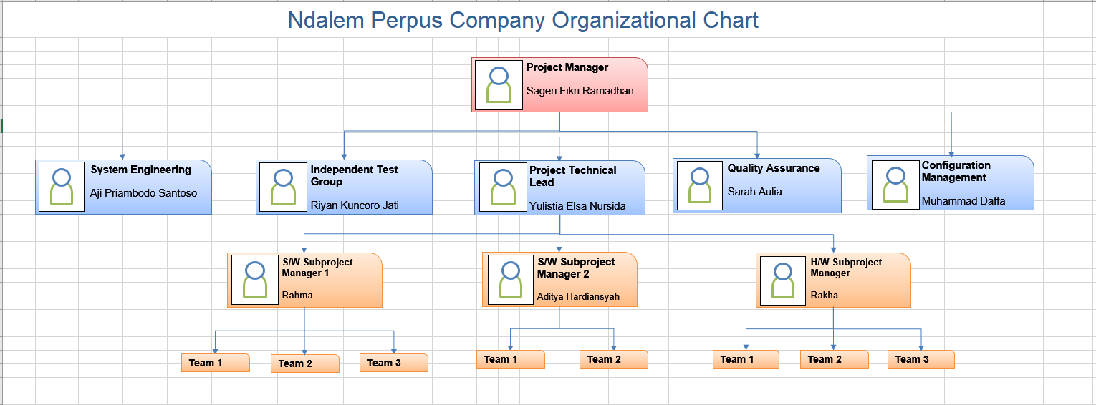

Gambar 4. Struktur Organisasi

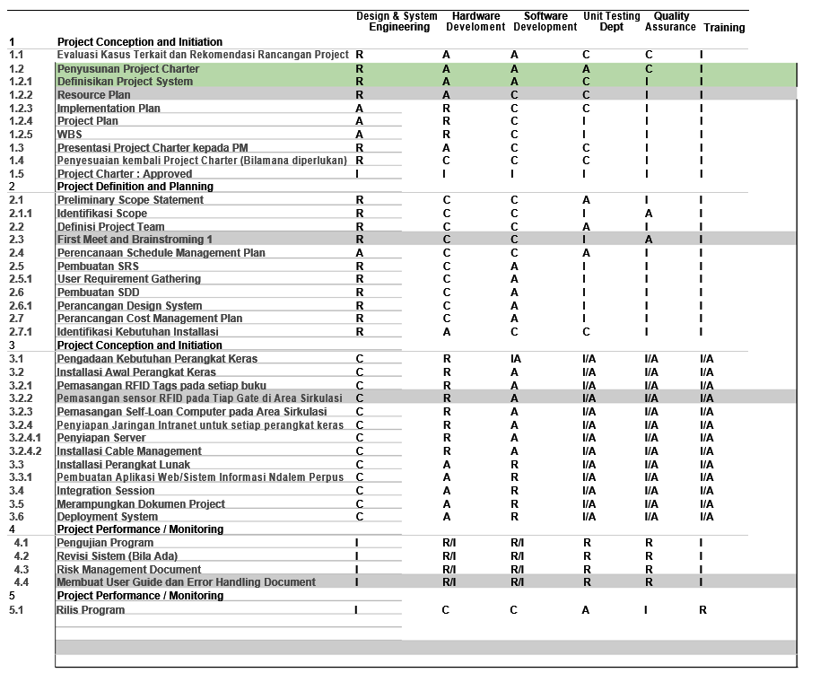

Gambar 5. RAM RACI

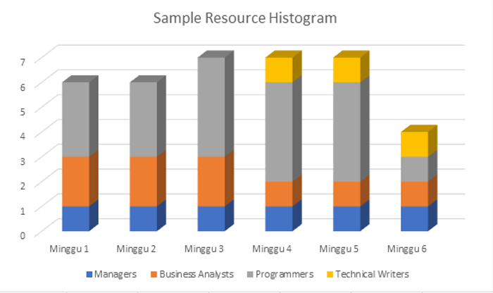

Gambar 6.Histogram

Sponsor Acceptance

Approved by the Project Sponsor:

**Kepala Dinas Kearsipan dan Perpustakaan**

**Provinsi Jawa Tengah**

Date : 5 Desember 2019

MUHAMAD MASROFI, S Sos, M Si

NIP. 19680517 198908 1 002